МУНИЦИПАЛЬНОЕ БЮДЖЕТНОЕ ДОШКОЛЬНОЕ ОБРАЗОВАТЕЛЬНОЕ УЧРЕЖДЕНИЕ детский сад № 3 «Алмаз»
_____________________________________________________________________________

Отчет
о проделанной работе по ПДД
за 2014-2015 учебный год

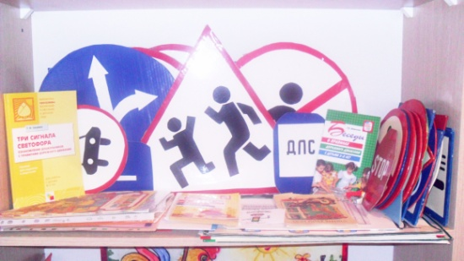
На протяжении всего 2014-2015 учебного года в детском саду № 3 «Алмаз» ведется систематическая работа по предупреждению дорожного травматизма, безопасности на дорогах.
Для организации работы по предупреждению детского дорожно- транспортного травматизма в детском саду имеется методическая литература : Т.Ф.Саулина «Три сигнала светофора», Р.Б.Зарипова «Дети и дорога», Л.Б.Поддубная «ОБЖ. Занимательные материалы», журналы «Ребенок в детском саду», «Дошкольное воспитание», газета «Добрая дорога детства». Мультфильмы «Смешарики на дороге».
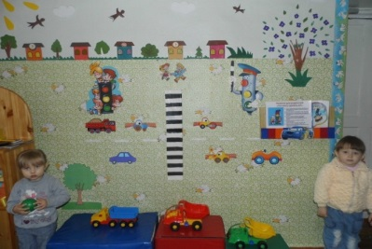
Имеется методический уголок комплект, плакаты по ПДД.

В групповых комнатах оформлены уголки по ПДД
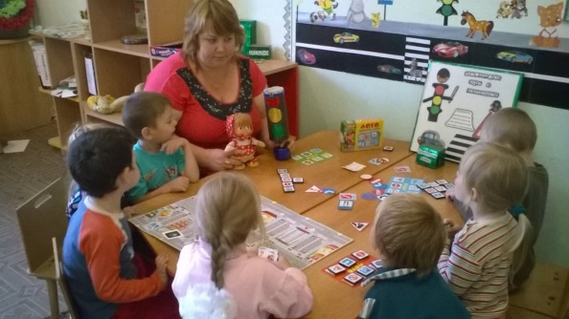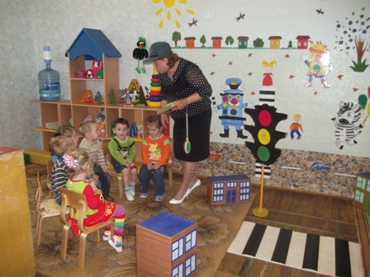
Для организации обучения правилам дорожного движения проведена определенная работа по созданию условий по построению предметно-
развивающей среды, которая представлена следующим образом:
игрушки и игровое оборудование: транспорт: поезд с железной дорогой, машины легковые, грузовые, машины скорой помощи, полицейская машина, куклы, коляски, дорожные знаки.
Имеются наглядно- дидактические пособия: общественный транспорт: автобус, картины с изображением улицы города (со знаками и светофором),
картины, где изображена проезжая часть, перекресток, тротуар, дорожные знаки.
Большое внимание уделяется работе с педагогическим коллективом по различным формам обучения детей дошкольного возраста правилам поведения на дороге, проведены консультации на темы: «Система мероприятий в ДОУ по профилактике детского дорожно-транспортного травматизма», «Памятка для воспитателей по предупреждению детского дорожно-транспортного травматизма», «Общие рекомендации для воспитателей по обучению дошкольников правилам поведения на улице», «Перспективное планирование и формы работы с дошкольниками по обучению ПДД», «Дидактические игры по ПДД»
Воспитателями групп разработаны тематические перспективные планы в каждой возрастной группе по планированию НОД по ПДД, тематических консультаций с родителями, инструктажей. Каждый педагог представляет план на учебный год на педагогическом совете. Воспитатели планируют и проводят тематические беседы и праздники, консультации и тренинги для родителей..
В рамках широкомасштабной акции «Внимание, дети!» в период с 07.09.15 г. по 13.09.2015 г. в детском саду проходила «Неделя безопасности».
Были проведены следующие мероприятия:
- тематические занятия ( по ознакомлению дошкольников с правилами безопасности на дороге) во всех группах
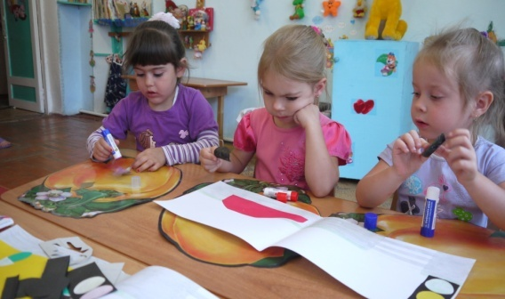
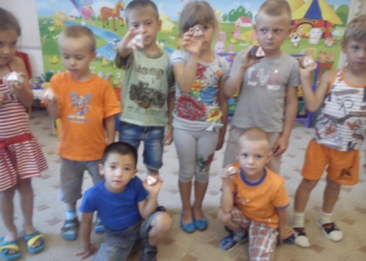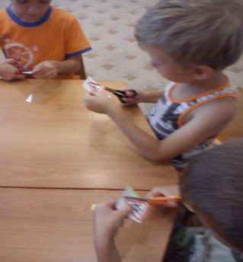

-беседы «Мы знакомимся с улицей»,
«Машины всякие нужны, машины разные важны»;
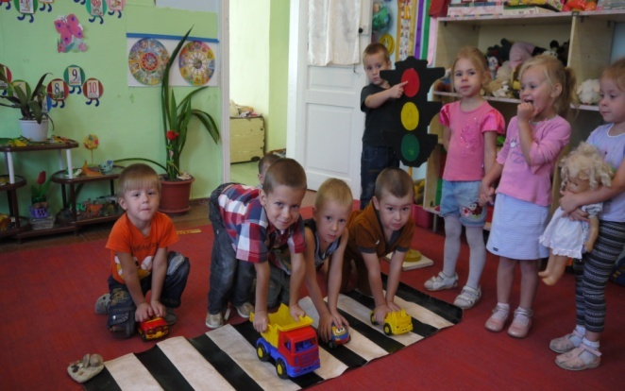
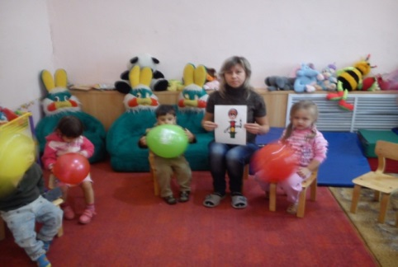
- сюжетно-ролевые и дидактические игры:

- изготовление памяток и буклетов для родителей «Дети и улица»
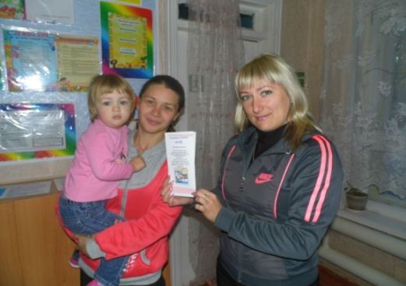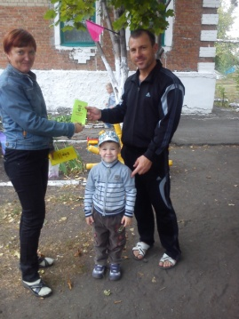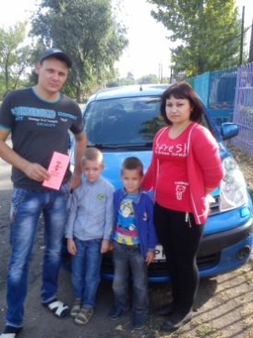

- выставка детских рисунков по правилам дорожного движения:
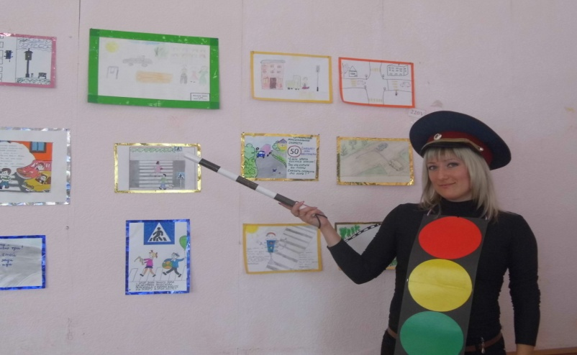
В течение недели дети знакомились с правилами ПДД посредством чтения и обсуждения литературных произведений, подвижных игр, чрезвычайных ситуаций «Что мы видим на улице» .
.
Воспитатели Богданова С.Н. и Клюжева О.А. провели консультацию с родителями «Ребенок и дорога», где с игровой ситуации родители учились находить и понимать дорожные ловушки. Убакуненко Т.Н. разработала и провела совместное мероприятие с родителями «Мой друг светофор»
Воспитатель всех групп пополнили непосредственную среду новыми инновационными моделями игр по дорожной безопасности. Приобретены также дидактические игры по теме.
В детском саду так же разработан методический материал на тему: «Безопасное автокресло (ДУУ)», используется данный материал на родительских собраниях. Ежемесячно воспитатели оформляют выставки по ПДД.
На педагогических советах в течение учебного года проводились консультации для воспитателей, так в феврале 2015 года была проведена консультация на тему «Что должен знать воспитатель о ПДД», в мае 2015 года «Катание на велосипеде и самокате», в июне 2015 года «Причины детского дорожного травматизма».
В методическом кабинете собран материал по теме. Где среди консультаций для родителей, есть и разработанные игры «Знакомство детей с правилами дорожного движения».
В уголках для родителей разработаны и представлены памятки по профилактике дорожного движения и травматизма.

В июне 2015 года проведен опрос родителей (анкетирование) по теме «Знает ли Ваш ребенок ПДД». При ответе на вопросы родители помогли нам понять, насколько хорошо и соответствующе возрасту, дети знакомы с ПДД, следовательно, на какие элементы обучения детей ПДД нам следует обратить особое внимание.
Всего опрошенных было 75 человек.

Так на первый вопрос мы получили наибольшее количество баллов при ответе «Все вместе», т.е. родители согласны, что при обучении ребенка правилам дорожного движения необходимо уделять внимание и дома и в детском саду. Но вот многие родители – 28% считают, что обучение должно проходить в детском саду. Здесь мы видим снижение ответственности за воспитание ребенка.

Большой процент родителей ответили «почти не говорим» на вопрос «Часто ли родители говорят с ребенком о ПДД». Родители объясняют это тем, что дети еще маленькие.

Так, мы получили важные данные о том, говорят ли родители в ребенком переходя дорогу – «да» - 75человек, «нет» – 0
Так же родители всегда объясняют ребенку цвета светофора – 75 человек
А вот при вопросе «Объясняете ли Вы ребенку дорожные знаки?» всего 25 человек ответили «да» и 50 человек – «нет».

Так мы определили направление работы по ПДД. И о некотором снижении ответственности родителей за воспитание ребенка. Большую часть работы в этом направлении воспитатели отдали направлению с родителями. Были проведены и запланированы открытые просмотры НОД по теме. Открытые консультации «Ребенок и дорога». Игровая ситуация (домашнее задание) «Мы по улице идем».
В процессе организации совместной деятельности взрослых и детей проводятся тематические занятия, анализ проблемных ситуаций, дидактические игры «Светофор», «Знаки на дорогах», «Внимание дорога» и подвижные игры.
С детьми проводятся экскурсии, целевые прогулки по улицам города проводятся наблюдения за движущимся транспортом, рассматривание знаков на дорогах. Так в октябре 2014 года были организованы целевые прогулки «Неделя грамотного пешехода».
Организуются творческие продуктивные занятия: аппликация: «Машины на нашей улице», «Светофор», конструирование «Гаражи», «Машины», рисование «Я иду по улице» и др. Для самостоятельных игр детей воспитателями ДОУ изготовлены пособия:- макеты улиц, дидактические игры, настольные обучающие игры, напольные дорожные знаки, атрибуты к сюжетно-ролевым играм.

В МБДОУ реализуется программа «Основы безопасности детей дошкольного возраста» Авдеевой Н.Н. , Князевой О.Л., Стеркиной Р.Б. раздел «Ребенок на улице», содержание которого следующее:
- устройство проезжей части, «зебра», светофор и другие дорожные знаки для пешеходов, дорожные знаки для водителей и пешеходов, правила езды на транспортных средствах (велосипед, самокат), о работе ГИБДД, милиционер-регулировщик, правила поведения в транспорте. Выполнение данной программы осуществляется в деятельности организованной воспитателем на занятиях и вне занятий, в самостоятельной деятельности детей.

Большое внимание уделяется и стендовой информации. Так педагогами оформлены стенды «Детям о правилах дорожного движения»
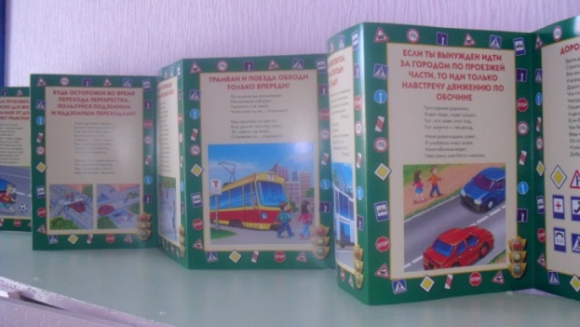
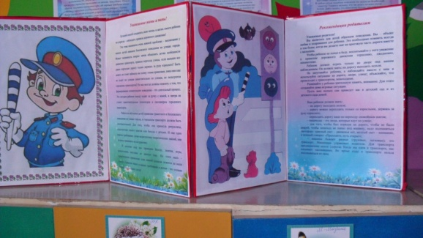

Педагоги творчески подошли к планированию образовательного процесса. Были использованы разнообразные методы и приемы обучения детей, вся деятельность осуществлялась в тесном взаимодействии с родителями, т.к. главным авторитетом для ребенка являются его родители, его близкие, а педагоги умело, и вовремя подсказывали родителям как лучше сделать.
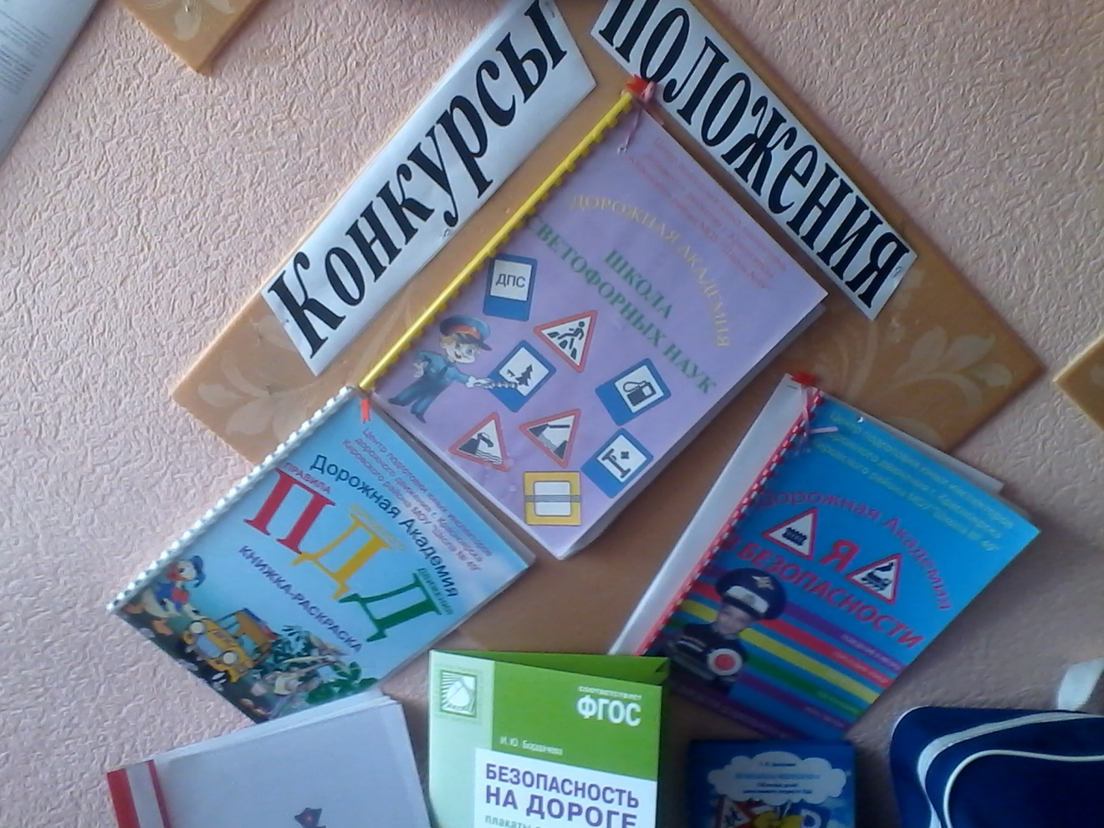
Всю проделанную работу можно отследить по календарным планам воспитателей. В утренние и вечерние отрезки времени дети совместно с воспитателями много рассматривали иллюстраций по тематике месячника, читали художественные произведения, играли в настольные, словесные и подвижные игры. В средних группах с интересом проходили обсуждения различных ситуаций: как бы они повели себя в сложившихся обстоятельствах.

Решающим условием безопасности детей является формирование у них с детства навыков личной безопасности. Ребенок может попасть в различные опасные жизненные ситуации. Наиболее распространенными являются: контакты с незнакомыми людьми, остался один в квартире или в доме, нашел подозрительный предмет и др. И чтобы помочь себе, он должен усвоить элементарные знания о том, как вести себя в каждом конкретном случае. В нашем детском саду эти знания закладываются через систему игровых заданий и моделирование ситуаций, направленных на формирование основ личной безопасности ребенка, ценностей здорового образа жизни, на успешную адаптацию при переходе из детского сада в школу.

